Исследование влияния отжига на магнитооптические свойства нанокомпозитов (Co₄₅Fe₄₅Zr₁₀)_{x}(Al₂O₃)_{100-x}

Данилов Г.Е.

магистрант 2 курса

Московский государственный университет имениМ.В. Ломоносова,
физический факультет, Москва, Россия

E-mail: ge.danilov@physics.msu.ru

Нанокомпозиты (НК) обладают комплексом необычных физических свойств. Они проявляют важные практические свойства, делающие их чрезвычайно перспективным объектом для фундаментальных и прикладных исследований.
Цель данной работы состояла в изучении магнитооптических и магнитных свойствнанокомпозитов (Co₄₅Fe₄₅Zr₁₀)_{x}(Al₂O₃)_{100-x}в широком диапазоне концентраций (6 – 66 ат. %) ферромагнитной компоненты в исходном и отожженном (при 400°С) состояниях.
ПлёнкиНК былиполучены методом ионно-лучевого распыления в атмосфере аргона и азота [1].Система (Co₄₅Fe₄₅Zr₁₀)_{x}(Al₂O₃)_{100-x} представляла собойнаноразмерные частицы сплава CoFeZr, распределенные в диэлектрической матрице Al₂O₃.
Спектральные зависимостиэкваториального эффекта Керра(ЭЭК) представлены на рисунке 1 (а, б). Мы наблюдали, что унанокомпозитовв исходном и отожженном состояниях при различной концентрации x, спектры существенноотличаются и по знаку, и по величине друг от друга. Особенно сильные изменения спектров отмечаются в области энергий 0.5 <hν< 1.5 эВ. Эффект в нанокомпозитах меняет знак в области 1.5 – 3 эВ. Наиболее сильные изменения величины ЭЭК после отжига наблюдаются в видимой области спектра.
Измерение полевой зависимости ЭЭК показывает какой магнитный порядоксуществует в нанокомпозите [2]. Для малых концентраций мы наблюдали линейную зависимость, которая говорит о том, что частицы находятся далеко друг от друга и имеют суперпарамагнитное поведение. При увеличении концентрации ФМ компоненты проявляется уже нелинейная зависимость ЭЭК от поля, то есть появляется ФМ упорядочение. Из анализа полевых зависимостей ЭЭК было определено, что порог перколяции для исходной системы лежит в диапазоне 44-48 ат. %, а проведение отжига привело к сдвигупорога перколяции в область меньших концентраций.
Послепроведения термомагнитного отжига, величины и вид спектров сильно изменились, причем в области больших и в области малых концентраций это влияние было разным: в области малых концентраций характер кривых менялсянезначительно.
Добавление азота в атмосферу к аргону, при получении образцов, привело к тому, что эффект начинает наблюдаться при концентрации 30 ат.%, в то время как в НК в атмосфере только аргона эффект наблюдался уже при 17 ат.% [3].Мы связываем это с тем, что азот вступает в реакцию и образует нитриды металлов Co, Fe, Zr, меняя микроструктуру НК.
Добавление азота в атмосферу к аргону, при получении образцов, привело к тому, что эффект начинает наблюдаться при концентрации 30 ат.%, в то время как в НК в атмосфере только аргона эффект наблюдался уже при 17 ат.% [3].Мы связываем это с тем, что азот вступает в реакцию и образует нитриды металлов Co, Fe, Zr, меняя микроструктуру НК.
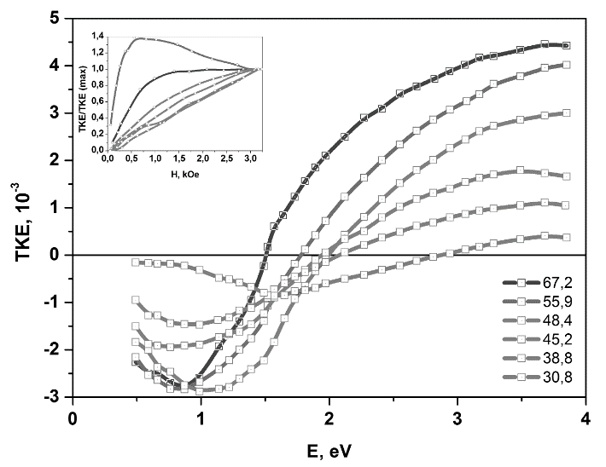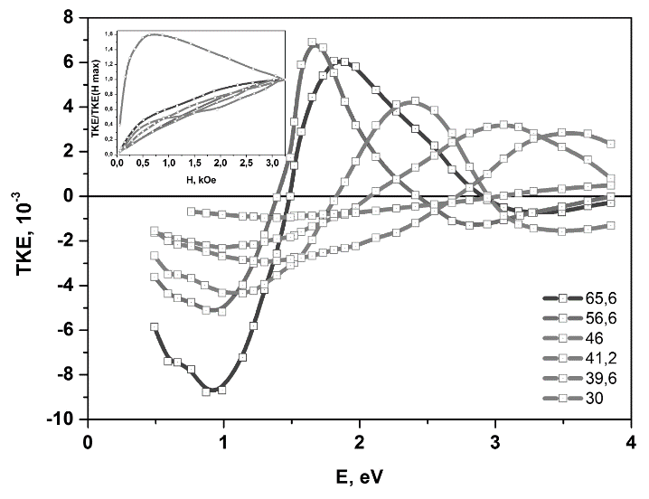
Рис.1 (а,б). Спектральные зависимости ЭЭК для нанокомпозитов (Co₄₅Fe₄₅Zr₁₀)_{x}(Al₂O₃)_{100-x} в неотожженном (а) и неотожженном (б) состояниях. На вставке – нормированные полевые зависимости ЭЭК.
Обсуждается возможность усиления ЭЭК в отожжённых композитах за счет увеличения размера гранул и трансформации микроструктуры.
Ссылки:
- Калинин Ю.Е., Пономаренко А.Т., Ситников А.В., Стогней О.В. Гранулированные нанокомпозиты металл-диэлектрик с аморфной структурой // Физика и химия обработки материалов. - 2001 - № 5 - C. 14-20.
- Ганьшина Е.А., Вашук М.В., Виноградов А.Н., Грановский А.Б., Гущин В.С., Щербак П.Н., Эволюция оптических магнитооптических свойств в нанокомпозитах аморфный металл-диэлектрик // ЖЭТФ. - 2004 - Т. 125, В. 5, С. 1172
- Калинин Ю.Е., Ситников А.В., Ремизов А.Н. Электрические свойства аморфных нанокомпозитов(Co₄₅Fe₄₅Zr₁₀)_{x}(Al₂O₃)_{100-x}// ФТТ - 2004 - Т. 46 - В. 11 - С. 2076-2082

